ASVÖ Familiensporttag in Wörgl begeisterte rund 300 Kinder und Eltern
Bereits zum vierten Mal machte der ASVÖ Familiensporttag am 9. Mai 2026 Station in Wörgl. Rund 300 Kinder nutzten gemeinsam mit ihren Eltern die Gelegenheit, die vielfältigen regionalen Sportangebote kennenzulernen und selbst auszuprobieren. Auch das Wetter spielte perfekt mit, sodass die Veranstaltung wie geplant auf der Speedskate-Arena sowie am angrenzenden Sportplatz stattfinden konnte.
An insgesamt zwölf Stationen präsentierten die teilnehmenden Vereine ihre Sportarten mit abwechslungsreichen Schnuppertrainings und Mitmachangeboten. Für jede absolvierte Station erhielten die Kinder einen Stempel in ihren Stationenpass, den sie gemeinsam mit einem Erinnerungs-Kapperl bei der Anmeldung bekamen. Als zusätzlicher Anreiz wartete im Anschluss eine große Preisverlosung auf alle fleißigen Teilnehmerinnen und Teilnehmer.
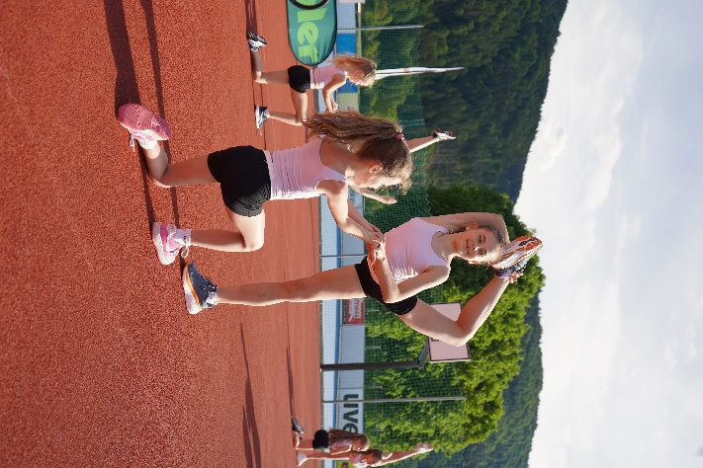
Das Gewinnspielfinale wurde um 17:00 Uhr mit einer beeindruckenden Präsentation des Wörgler Capoeira- und Parkour-Vereins agitatio.org eröffnet. Bürgermeister Michael Riedhart und Sportreferent Thomas Embacher zeigten sich in ihren Grußworten begeistert über die große Zahl sportbegeisterter Kinder. Beide betonten die enorme Bedeutung solcher Veranstaltungen, um Kinder und Jugendliche verstärkt zu Bewegung und Sport zu motivieren.
Auch ASVÖ Tirol-Vizepräsidentin Petra Gabrielli bedankte sich herzlich bei allen Vereinsvertreterinnen und Vereinsvertretern für ihr großes Engagement – nicht nur am Veranstaltungstag selbst, sondern auch für die vielen freiwilligen Stunden, die sie das ganze Jahr über in den Sport investieren. Ebenso sprach sie allen Eltern und Kindern ihren Dank für die zahlreiche Teilnahme aus.
Für zusätzliche Begeisterung sorgte anschließend ein eindrucksvoller Showtanz der Mädchen des Vereins Rhythmische Gymnastik (VRG) Wörgl.
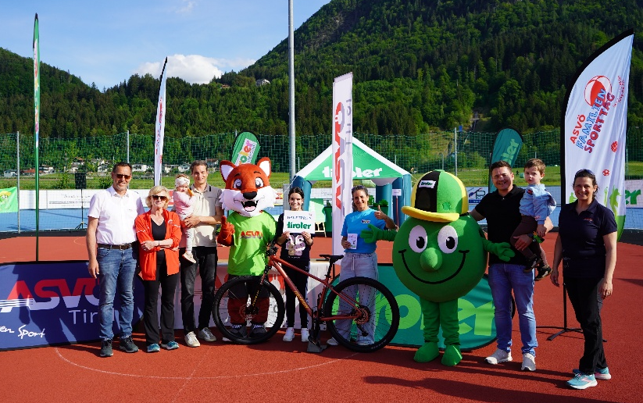
Gemeinsam mit den Maskottchen „Tiroli“ und „Filu“ überreichten die Ehrengäste sowie ASVÖ Tirol-Vizepräsident und Bezirksvertreter Johann Schlichenmaier rund 40 Preise an die müden, aber glücklichen Kinder.
Auch Sponsorpartnerin Tiroler Versicherung, vor Ort vertreten durch Mag. Veronika Mühlbacher-Preyer zeigte sich begeistert von der Veranstaltung und durfte den Hauptpreis – ein Mountainbike im Wert von 800 Euro, gesponsert von der Tiroler Versicherung – persönlich an die strahlende Gewinnerin Lucija Simic aus Kirchbichl übergeben.

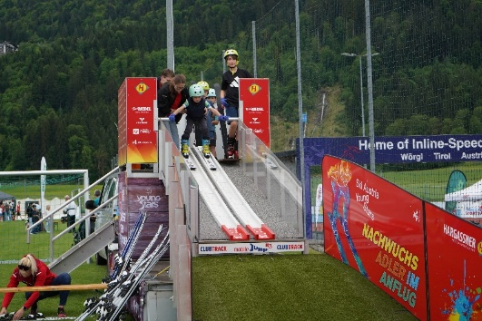
Die Kinder hatten die Möglichkeit, zahlreiche unterschiedliche Sportarten auszuprobieren und dabei vielleicht sogar ihr persönliches Talent zu entdecken. Mit dabei waren unter anderem Leichtathletik, Capoeira & Parkour, Bogenschießen, Taekwondo, Fußball, Skispringen, Budo-Kampfkunst, Inline-Speedskating und Rhythmische Gymnastik.
Ein besonderes Highlight war erneut der Tiroler Sprintchampion. Die jeweils fünf schnellsten Mädchen und Burschen jeder Altersklasse qualifizierten sich für das Tiroler Landesfinale im Herbst.
Alle teilnehmenden Sportvereine boten ein spannendes und abwechslungsreiches Programm. Mit viel Begeisterung und Engagement gaben die Betreuerinnen und Betreuer ihre Leidenschaft für den Sport an die jungen Besucherinnen und Besucher weiter.
Ein herzliches Dankeschön gilt allen teilnehmenden Vereinen:
Raiffeisen Leichtathletik TS Wörgl, agitatio.org – sports community, Bogensportclub Wörgl, Taekwondo Verein Wörgl, SV Wörgl, Wörgler Flughunde, Tiroler Sprintchampion, Budo Akademie Wörgl, SC Lattella Wörgl Speedskating sowie dem Verein Rhythmische Gymnastik (VRG) Wörgl.
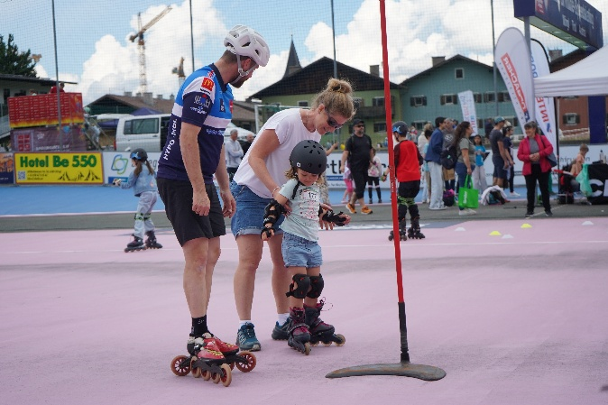
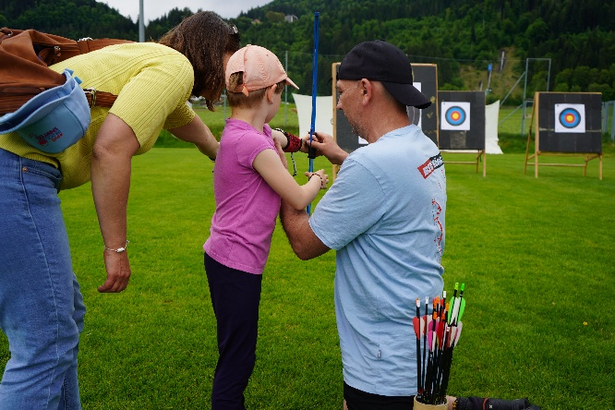

Ein besonderer Dank gilt außerdem Ilse und Robert Petutschnigg vom SC Lattella Wörgl für die tatkräftige Unterstützung bei der Vorbereitung sowie die hervorragende Zusammenarbeit.
Mit den Familiensporttagen möchte der ASVÖ Tirol den regionalen Sportvereinen eine Plattform bieten, um sich zu präsentieren und gleichzeitig Kindern sowie Eltern die Vielfalt des heimischen Sportangebots näherzubringen. Ziel ist es, Freude an Bewegung zu vermitteln und langfristig für Sport und Vereinsleben zu begeistern.
Weitere Bilder sowie ein Video zur Veranstaltung sind auf der offiziellen Website des ASVÖ Tirol verfügbar: ASVÖ Tirol


Kontakt:
ASVÖ Tirol
Marlene Bergman (Projekt)
Natalie Hiesel (Öffentlichkeitsarbeit & Social Media)
+43 (0) 670 55 77 600
pr@asvoe.tirol | www.asvoe.tirol

